Dyrk sproget – en kreativ sprogkonkurrence for gymnasieelever

Fransk - underemne 1 - Le repas du midi

Læs nedenstående tekst frem til tekstspørgsmålene (Der er gloser i parentes i teksten)
Chaque lycée en France a sa propre (egen) cantine. La ‘restauration scolaire’, c’est-à-dire la cantine, est toujours intégrée dans la vie au lycée. Donc, c’est ici qu’on mange. Un peu plus que la moitié (halvdelen) paye pour manger à la cantine ; le reste des élèves apporte (medbringer) à manger. Il faut compter (beregne) environ (cirka) 3,5 euros par repas, donc environ 70 euros par mois. Il y a toujours une entrée, un plat principal (hovedret), des crudités (rå grøntsager eller salat), un produit laitier (mælkeprodukt, ofte yoghurt eller ost) et un dessert. Souvent, on peut choisir entre plusieurs entrées, plats, crudités, produits laitiers et desserts ; on en prend un de chaque catégorie.
Kilde: Lycée Saint Germain-en-Laye

Vocabulaire :
torti = tortilla (f) : fladbrød lavet af hvedemel eller majsmel
salade (f) piémontaise : kartoffelsalat med skinke (vendt i mayonnaise)
volaille (f) : fjerkræ
surimi (m) : japanske fiskestænger med krabbesmag
Samos / Vache qui rit : navne på oste
rôti (m) de bœuf : oksesteg

On commence par prendre un plateau-repas (bakke). Les entrées et les desserts sont présentés dans des présentoirs frigorifiques (kølediske): C’est du self-service : On se sert (forsyner sig selv). Par contre (til gengæld), les plats principaux sont présentés par les chefs et on commande ce qu’on voudrait manger. C’est toujours possible de choisir un menu végétarien. En France, on mange presque toujours de la baguette avec son repas. À la cantine, on a droit à (ret til) seulement un morceau (stykke) de baguette par personne.

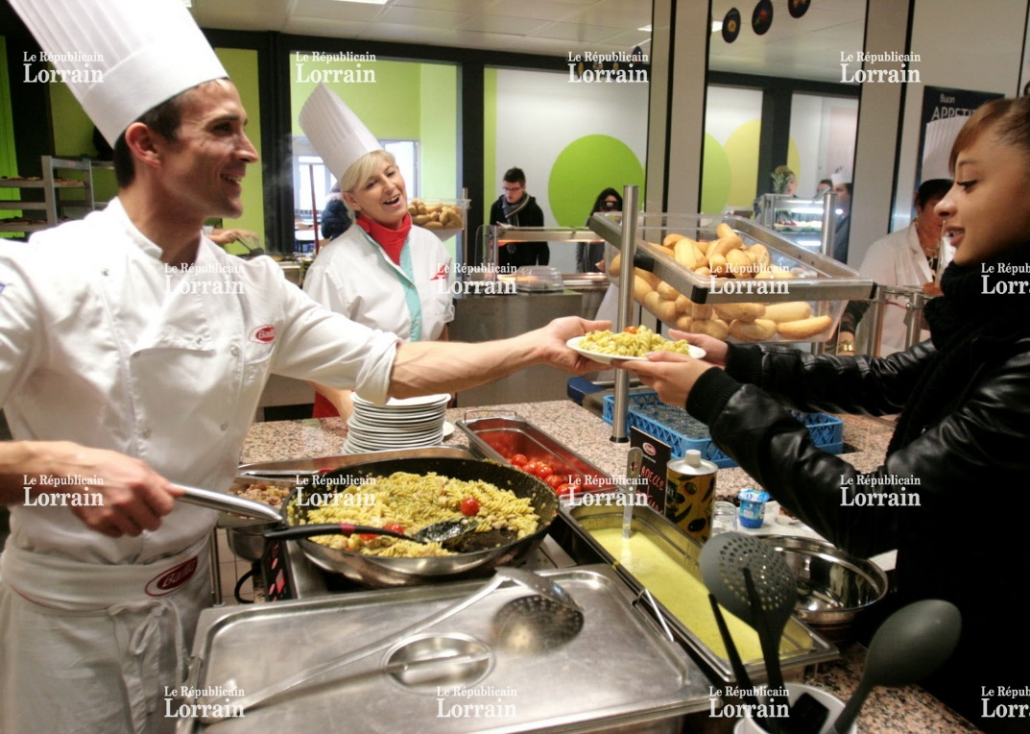
Kilde : www.republicain-lorrain.fr/edition-de-briey/2015/11/25/c-est-comment-la-cantoche

Il y a des règles très strictes pour la composition (sammensætning) des menus à la cantine. Par exemple, le repas à la cantine doit apporter 40 % de la ration journalière en protéine (daglig proteintilførsel), on doit servir un plat de légumes verts au moins deux fois par semaine et 20 % des produits doivent être des produits bio (økologiske). Tout ça est décidé par l’État français.
Une entrée, un plat, des garnitures (grøntsager, grønt tilbehør), un produit laitier, un dessert ... oui, ça fait beaucoup à manger, mais les lycéens français ont une heure au minimum pour ce repas.

Compréhension
Svar på spørgsmålene i par:
- Combien doit-on payer environ par mois pour manger à la cantine ?
- Regardez le menu du Lycée Saint Germain-en-Laye de lundi à jeudi.
  - Notez toutes les entrées :
  - Notez tous les plats :
  - Notez tous les produits laitiers :
  - Notez tous les desserts :
- À votre avis, que signifie la couleur verte dans le menu ?
- Les lycéens ont combien de temps pour le repas ?
Tjek jeres svar sammen i gruppen.

Le repas du midi : reportage – vrai ou faux ?
Se denne korte reportage om en kantine på et gymnasium i Paris, ”La cantine du lycée Chaptal”, www.dailymotion.com/video/xenit3. Se gerne videoen flere gange, og svar herefter på spørgsmålene:
Spørgsmål : | C’est vrai | C’est faux, parce que …
1. Il y a 1600 élèves au lycée.

2. Au menu du jour est : un rôti de porc cuisiné, une pizza maison, des légumes et de la salade.
3. Le chef de cuisine, Serge Debernardi, aime ‘le tout prêt’.
4. Le chef de cuisine fait ce que les élèves préfèrent manger : des pâtes et des frites.
5. Il aime apporter une petite touche de traditionnel dans la cuisine.
6. Dans la cantine, on essaye de changer en fonction des saisons.
7. Laure Kucab dit qu’il y a de la diversité dans la cantine.
8. Dans cette cantine, un repas coûte en moyenne (i gennemsnit) 2,50 euros.

Oversæt følgende ord fra videoen til dansk:
- « le tout prêt »
- « C’est pas ma tasse de thé »
- « une petite touche »
- « en fonction des saisons »

Grammatisk fokus: artikler
I de følgende øvelser træner du brugen af artikler på fransk og nyttigt ordforråd til at tale om le repas du midi. Se pdf’en: ’Le repas du midi – ordkort’. Jeres lærer kopierer og klipper disse ordkort med ordforråd ud (eller I klipper dem selv). I arbejder sammen to og to om ordkortene.

Der er tre runder:
Første runde: I par: En af jer læser det franske ord højt og siger den korrekte delingsartikel foran substantivet. Brug bogstaverne for maskulinum/femininum/pluralis til at afgøre, hvilken delingsartikel, der skal siges foran ordet: du, de l’, de la eller des. Makkeren siger den danske oversættelse af ordet. Tjek bag på kortet, om oversættelsen er korrekt. Fortsæt indtil alle ordene er læst højt og oversat. Herefter bytter I roller og gennemgår alle ordkortene igen.

Anden runde: I par: Læg ordkortene i en bunke med de franske ord opad. I skiftes til at tage et kort og sige j’aime bien [ordet på kortet], j’adore [ordet på kortet], je n’aime pas [ordet på kortet] eller je déteste [ordet på kortet]. Bemærk, at når man taler om, hvad man kan lide eller ikke kan lide, bruges på fransk artsartiklen, dvs. le, l’, la eller les. Brug tegnet for maskulinum/femininum/pluralis til at afgøre, hvilken artsartikel, der passer til substantivet: le, l’, la eller les.

Tredje runde: Arbejd først individuelt: Skriv mindst to sætninger, der handler om mad og frokostpausen. Hver sætning skal indeholde ét ord, du kendte i forvejen og ét ord, du har lært ved hjælp af ordkortene. Brug et par minutter på at skrive dine sætninger. Herefter læser hvert gruppemedlem sine sætninger højt. Hjælp hinanden med at rette eventuelle fejl. Hold især øje med artiklerne.

Le repas du midi - sammenligning af danske og franske forhold
Arbejd først individuelt eller i par. Skriv mindst fem sætninger, hvor I sammenligner danske forhold med franske, når det handler om le repas du midi. Det vigtigste er, at I overvejer kulturelle forskelle inden for feltet ’frokostpause’ og ’mad til frokost’.

I kan fx bruge følgende sætningsdele:
En France, c’est normal de … mais au Danemark le plus souvent, on ….
En France à la cantine, c’est fréquent de … mais au Danemark, c’est plus typique de …
Quand on compare les repas à la cantine dans les deux pays, on voit que …
Le menu en France est très ... Au Danemark par contre, c’est ...
Je pense que c’est intéressant de connaître …
Pour les lycéens français, …
J’aime bien quand mon plat préféré est au menu ... C’est ...
Quand on compare ...., c’est pareil au Danemark et en France
Quand on compare ...., c’est très différent au Danemark comparé à la France, par exemple, ...

Læs jeres sætninger højt i gruppen. Skriv de bedste ti sætninger ind i et fælles dokument, som alle har adgang til. Få godkendt jeres sætninger af jeres lærer. Når I har fået sætningerne godkendt, er I klar til at gå videre til del 2, videodelen.

